Voorbespreking project week 3 tot 7

Bio-Informatica Bin-2c

Datum: 19-9-2018

Tijd: 10.45 uur

Plaats: Laan van scheut 2; Lokaal G2.08

Voorzitter:

Valerie Verhalle

Notulisten:

Stephan GUI en Jung-Ho Loos

Genodigden:

Ariël Komen, Tim Kowalski, Anton Ligterink, Bram Snoek, Rick Schoenmaker, Ilse den Brok, Stephan Gui, Janne Knuiman, Mischa van der Leij, Jung Ho Loos, Sanne Schröduer, Valerie Verhalle, Evander van Wolfswinkel, Tilman Todt

Agenda

1. Opening
   1. Aanwezigheid
2. Agenda vaststellen
3. Mededelingen

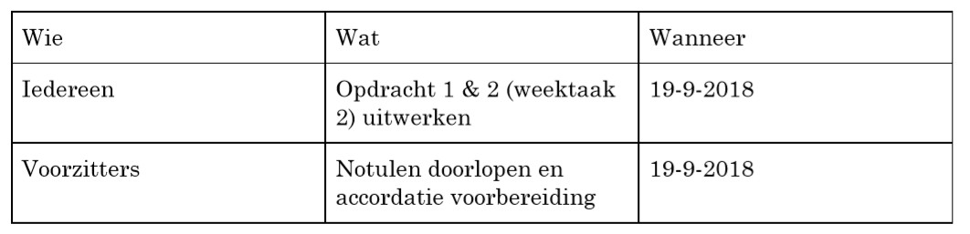

Notulen Bram Snoek 12-9-18

1. Project week 3 tot 7
   1. Centrale opdracht \*
      1. Wat zijn MPK3 en MPK6 voor stoffen?
      2. Hoe is de activatie van MPK3 en MPK6 gesimuleerd?
      3. Hoe zijn de eiwitten die zich downstream in de signaleringsroute van MPK3&6 bevinden geïdentificeerd?
      4. Wat is het uiteindelijke doel van dit project?
   2. Onderzoeksplan
      1. Aanleiding/content
      2. Onderzoeksvragen \*
      3. Materiaal en methode
      4. Tijdplanning en taakverdeling
   3. Data en onderzoeksvragen opstellen
      1. Download alle beschikbare data
      2. Wat betekent het als eiwitten upgereguleerd, downgereguleerd of irregular gereguleerd worden? \*
   4. MAPK signalering in Arabidopsis.
      1. Vragen voor volgende werkbespreking voorbereiden
   5. Consensusproteoom vs overlap tussen twee samples
      1. Wat betekent: ‘het differentieel tot expressie komen van eiwitten’ \*
      2. Wat is een consensusproteoom? \*
      3. Vragen voor volgende werkbespreking voorbereiden
   6. Protein-protein interactie netwerken
      1. Vragen voor volgende werkbespreking voorbereiden
   7. Analyseren van de MS-MS data
      1. Vragen voor volgende werkbespreking voorbereiden
   8. Onderzoeksverslag
2. Actiepunten samenvatten
3. Rondvraag
4. Sluiting